A-11 — List Item et indexation
Fiche d'exercice Magpie · Lot A — Découverte des composants natifs
Thématique | A3 · Listes
Référence au référentiel | REF-042
Compétence visée | Atteindre un élément par son rang, et atteindre le dernier sans présumer de l'effectif.
Case Bloom (révisée) | Appliquer × procédurale
Niveau | Débutant
Durée cible | 6 minutes
Prérequis | A-10
Mode de validation | ExactOrderedList — tolérance 0
Solution de référence | 5 composants
Version | v0.3-260826 — Ind. B — 26/08/2026
Conception | magpie-conception-exercices v2.3

SUJET
Compétence visée
Atteindre un élément par son rang, et atteindre le dernier sans présumer de l'effectif.
Contexte
Une liste de débit est reprise par un opérateur qui doit contrôler deux pièces précises avant lancement.
Énoncé
Le débit comporte 24 pièces. Relevez la longueur de la quatrième pièce, puis celle de la dernière — sachant que le débit s'allongera la semaine prochaine et que votre montage devra encore désigner la dernière pièce sans être retouché.

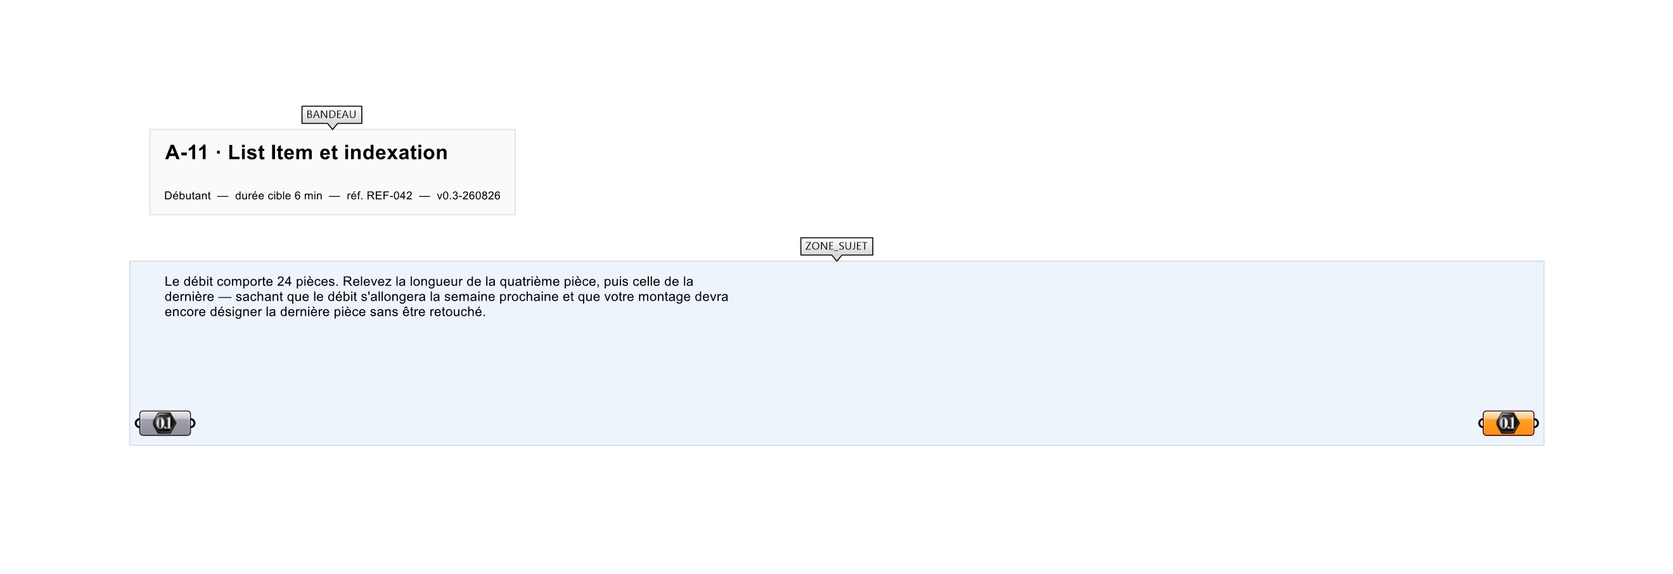
Le canvas à l'ouverture de A-11_sujet.gh : les données fournies et le paramètre REPONSE.
Ce qui vous est fourni
Les 24 longueurs de débit, en millimètres, dans l'ordre du bon de commande.
Ce qui est attendu
Deux longueurs, dans cet ordre : 2 075 mm puis 2 830 mm — celle du quatrième rang, puis celle du dernier.
Branchez votre résultat sur le paramètre REPONSE. La correction compare cette sortie en mode ExactOrderedList.
La consigne ne nomme aucun composant, et c'est délibéré : nommer l'outil reviendrait à donner la réponse. Ce lot n'autorise que des composants natifs de Grasshopper pour Rhino 8 — aucun plugin tiers n'est nécessaire.
Barème
2 points : 1 par extraction correcte.

CORRIGÉ
À ne consulter qu'après avoir cherché. Dans le fichier A-11_complet.gh, le corrigé occupe la zone basse du canvas. Il ne produit rien tant que l'interrupteur AFFICHER LE CORRIGÉ n'est pas basculé sur vrai : positionnez-le sur faux pour faire disparaître le résultat.

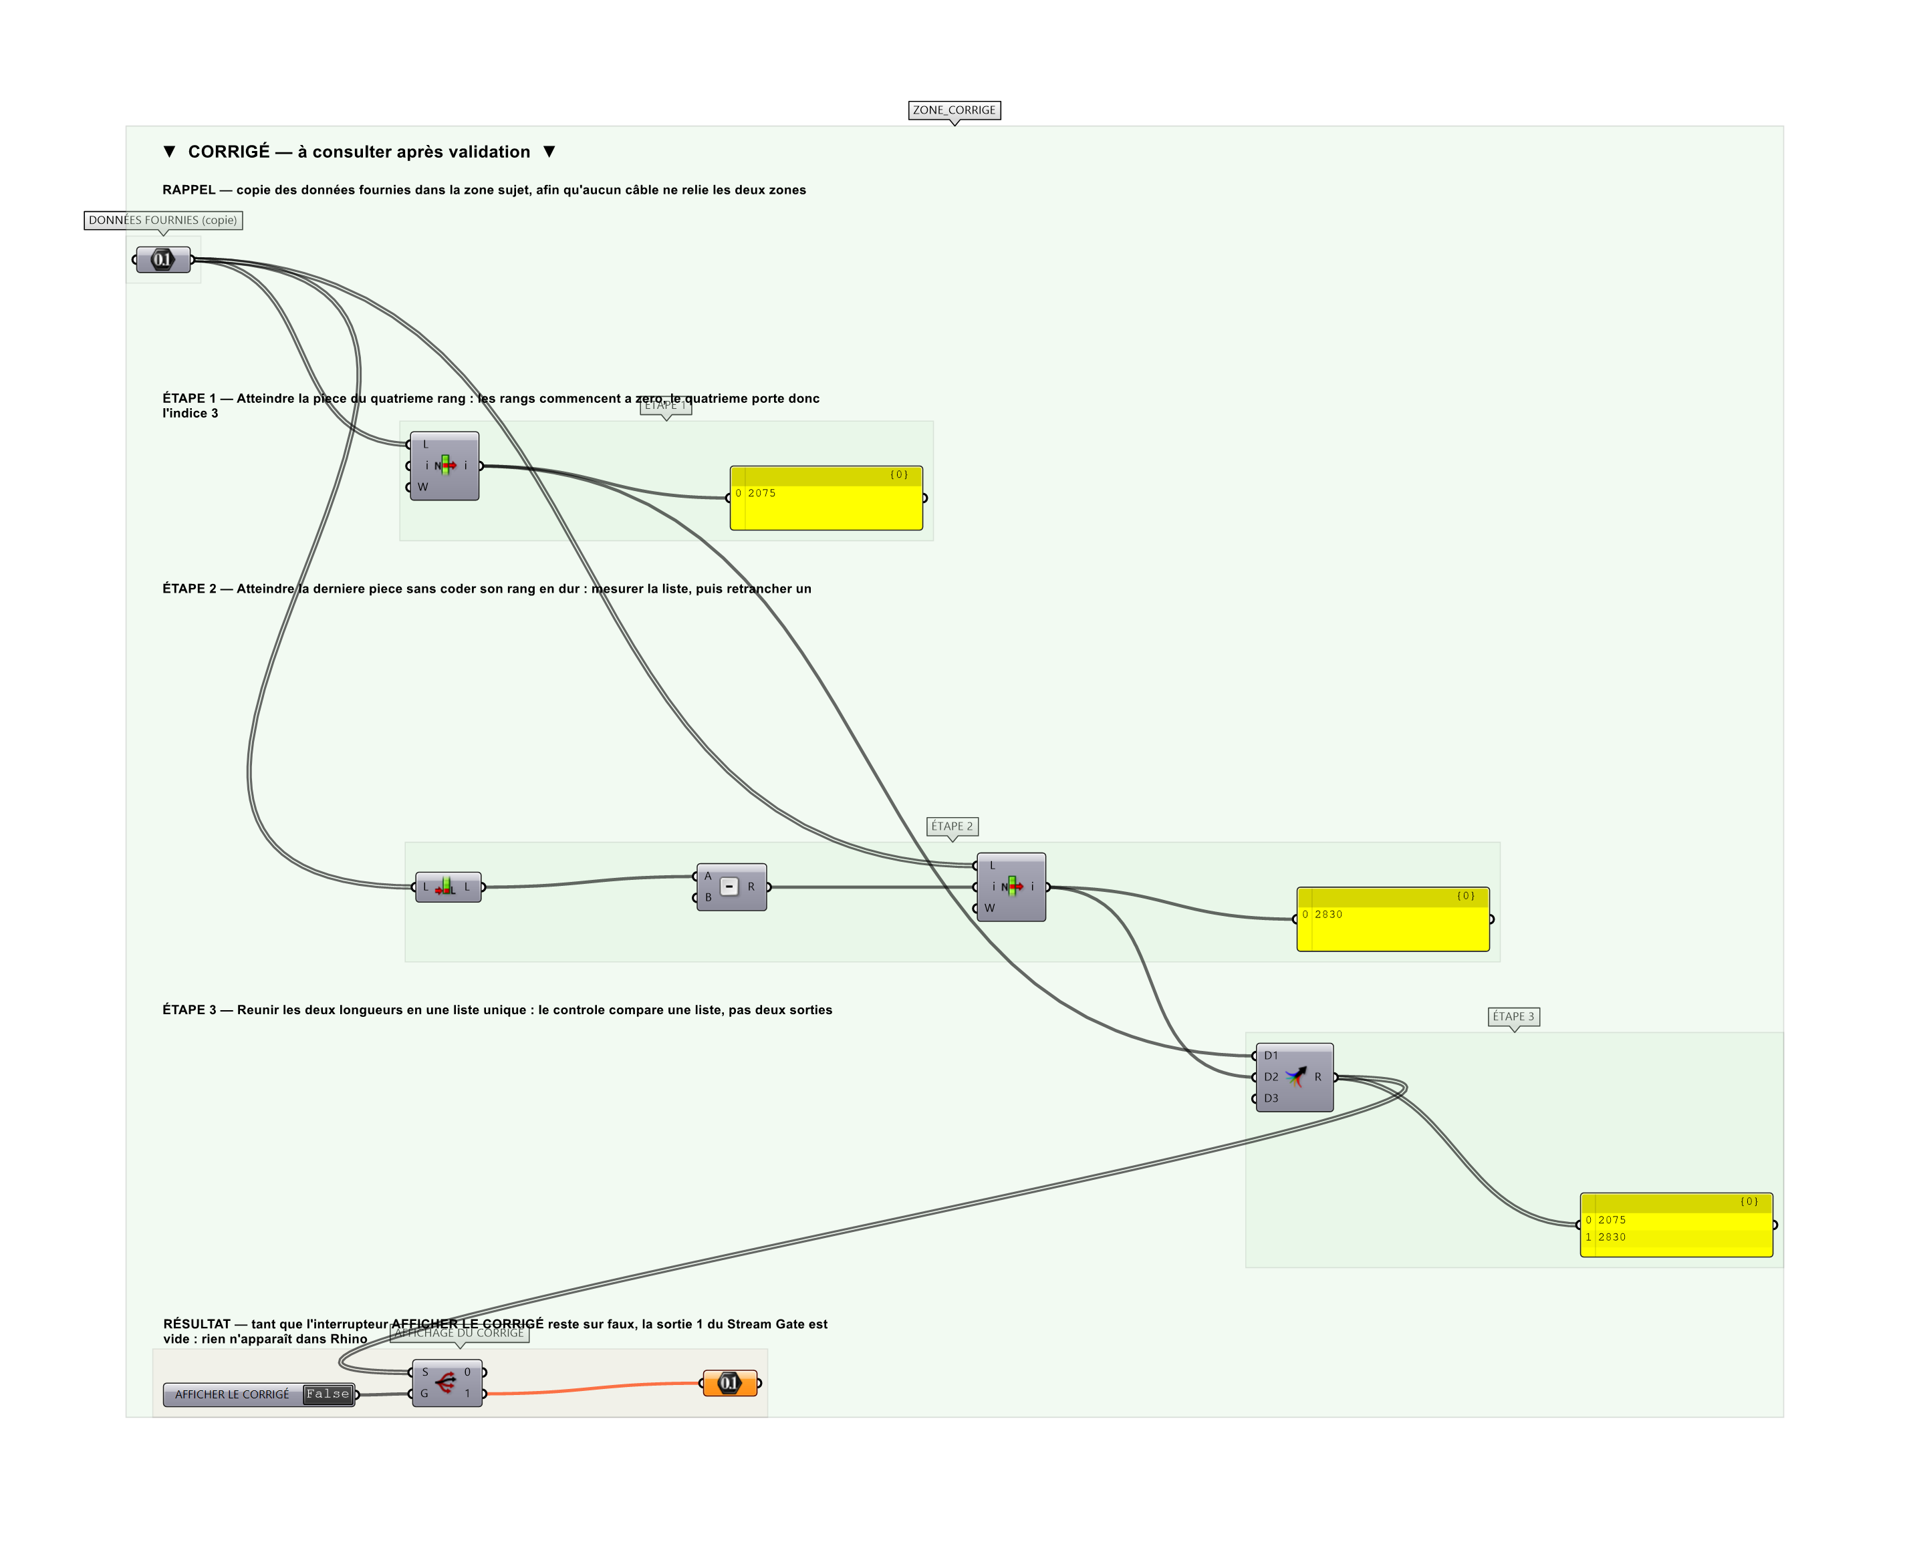
La zone corrigé. Elle est autonome : les données fournies y sont recopiées, aucun câble ne la relie à la zone sujet.
Marche à suivre
Étape 1. Poser List Item et régler l'index à 3 : la lettre D sort (le premier élément porte l'index 0).
Étape 2. Pour la dernière lettre, poser List Length puis soustraire 1.
Étape 3. Relier ce résultat sur l'index d'un second List Item.
Étape 4. Alternative : activer l'index négatif -1 sur List Item (clic droit > Wrap).
L'erreur attendue
C'est l'erreur qu'il faut guetter, parce qu'elle est diagnostique : elle dit ce que l'apprenant a mal compris, là où un simple « faux » ne dirait rien.
Saisir en dur le rang de la dernière pièce. Le montage donne la bonne réponse aujourd'hui et la mauvaise dès que le débit change — une erreur qu'un exercice sans la clause d'évolution ne révélerait jamais.

Pièges fréquents
• Saisir l'index 4 pour la lettre D.
• Coder 9 en dur : le montage casse si la liste change de taille.
Composants de la solution de référence
List Item, Series, Panel
Cette liste figure sur la fiche formateur uniquement : elle ne doit pas être remise à l'apprenant avant qu'il ait cherché.
Pourquoi ce jeu de données
24 longueurs non ordonnées : ni le rang 4 ni le dernier rang ne se repèrent visuellement.
Pour aller plus loin
• Extraire simultanément les index 0, 4 et 9 en branchant une liste d'index.
• Extraire un élément sur deux avec Cull Index.
Fichiers de cet exercice
• A-11_sujet.gh — énoncé et données de départ, sans le corrigé
• A-11_complet.gh — énoncé et corrigé, ce dernier commandé par l'interrupteur
• A-11.json — descripteur pour le plugin Magpie
• A-11_fiche.docx — la présente fiche
• A-11_fiche_sujet.docx — la fiche sans le corrigé, pour l'apprenant

